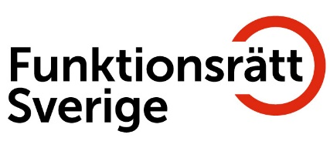

Utkast Funktionsrätt Sveriges kongressuttalande den 11 maj 2023

Social hållbarhet med stärkt funktionsrätt
Funktionsrätt Sveriges roll att värna och bevaka funktionsrätten och dess grundfundament, människors lika värde, jämlikhet, jämställdhet, inkludering, delaktighet, och mångfald är viktigare än någonsin.
Vi lever i en tid där rättighetsperspektivet ifrågasätts och svensk lagstiftning riskerar att urholkas. Det oroliga världsläget, klimathotet, det politiska klimatet tillsammans med den instabila ekonomiska situationen i landet är faktorer som riskerar att leda till ett ifrågasättande av rättigheter och välfärd som tar gemensamma resurser i anspråk.

Men mänskliga rättigheter går inte att ifrågasätta, de är universella och måste utgöra den stabila grund vårt samhälle vilar på.

FN:s konvention om rättigheter för personer med funktionsnedsättning, Funktionsrättskonventionen, är därför ett kraftfullt verktyg när vi skapar ett samhälle för alla. Alla personer med funktionsnedsättning eller kronisk sjukdom omfattas av funktionsrätten, som staten genom att ratificera konventionen förbundit sig att säkerställa.

Funktionsrätt handlar om att alla människor fullt ut ska kunna ta del av sina mänskliga rättigheter. Så ser det inte ut idag. Det visar inte minst våra egna uppföljningar av hur Sverige lever upp till åtagandena i konventionen.
Brister i delaktighet och jämlikhet i livsvillkor är tydliga när det gäller flera områden; rätten till jämlik och jämställd hälsa, inkluderande utbildning för alla, arbete, och ekonomisk trygghet är några exempel.

När vi arbetar för ökad funktionsrätt arbetar vi för ett hållbart samhälle för alla – det hänger av nödvändighet ihop.

Funktionsrätt Sverige växer och får en allt starkare röst i samhällsdebatten. Nu har sammanlagt 52 förbund, med sammanlagt 400 000 medlemmar, valt att ansluta sig till oss och vårt gemensamma påverkansarbete sätter avtryck i det politiska samtalet och ger tydlig effekt.

Styrkan ligger i vår samlade kraft och vår framgång är beroende av att vi fortsätter att samarbeta och dra åt samma håll.

